Witam kochane Dzieci
Mam nadzieję, że jesteście zdrowi, że wszystko u Was jest ok. Kolejny piękny dzień przed nami. Troszkę tylko nauki i możecie korzystać ze słoneczka na dworze.

Temat: Stolica, Wisła, syrena

Proszę o napisanie przez rodziców na małych karteczkach liter, które są potrzebne, aby utworzyć wyrazy: stolica, Wisła oraz syrena.
Proszę również o napisanie tych wyrazów na karteczkach.

Kochane dzieci, rozsypcie proszę literki, pomieszajcie je. Wylosujcie jeden z trzech wyrazów i postarajcie się ułożyć dany wyraz. Potem następny. Z liter które już macie, może uda się ułożyć inne wyrazy? Pobawcie się trochę literami.
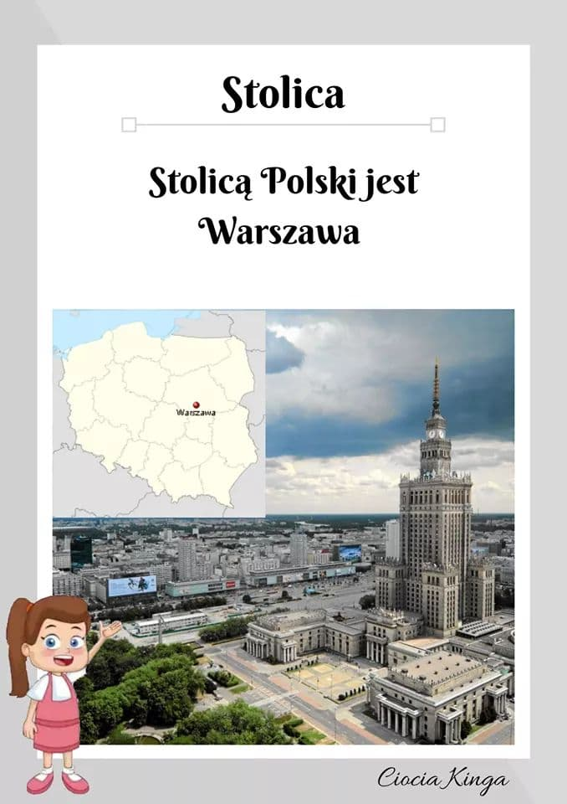
Przyjrzyjcie się zdjęciu, widzimy na nim naszą stolicę, czyli Warszawę oraz mapę Polski, na której została zaznaczona stolica. Powiedzcie, gdzie leży Warszawa? Jak Wygląda Warszawa? Porozmawiajcie z Waszymi rodzicami na ten temat.

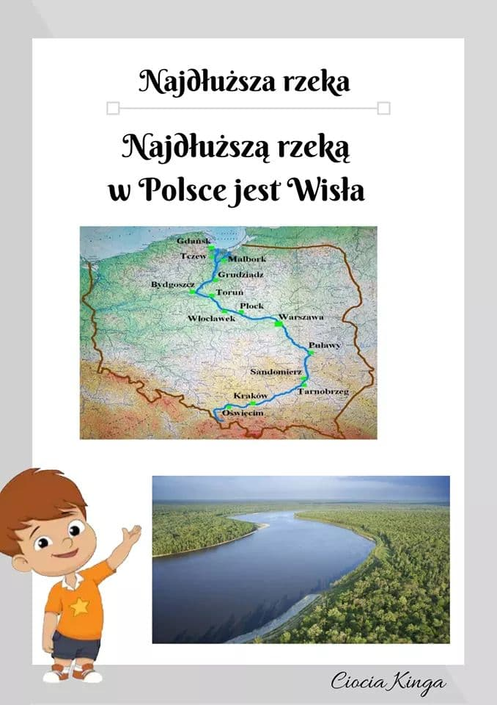
WISŁA- Najdłuższa rzeka w Polsce. Proszę przeczytajcie z rodzicami nazwy miast, przez które płynie Wisła. Napiszcie trzy nazwy wybranych miast na kartce. Ułóżcie z tymi nazwami zdania.

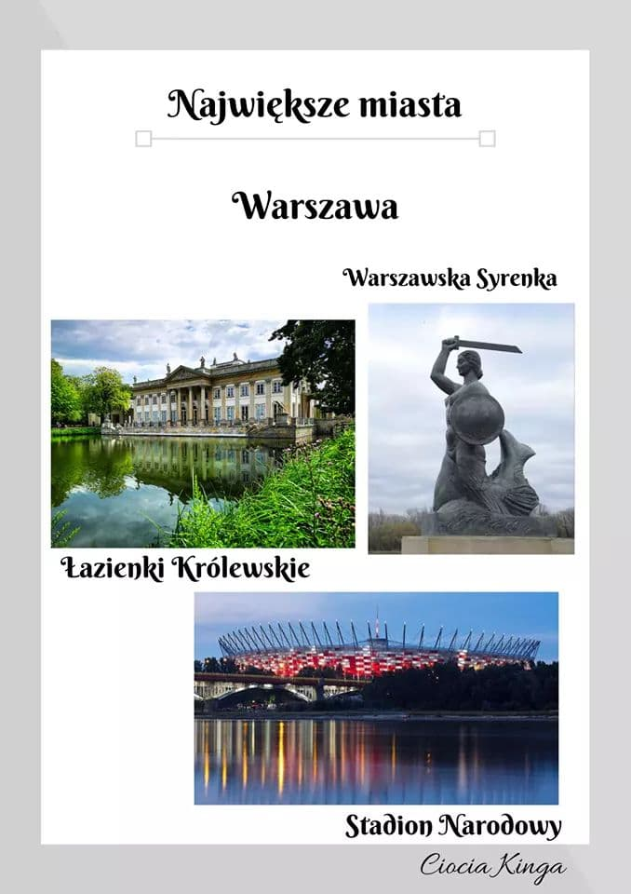
Co możemy zobaczyć w Warszawie? Ułóżcie zdania z miejscami, które zostały umieszczone na zdjęciu. Może Wasi rodzice albo Wy byliście we Warszawie? Może widzieliście coś więcej?

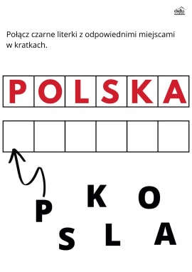
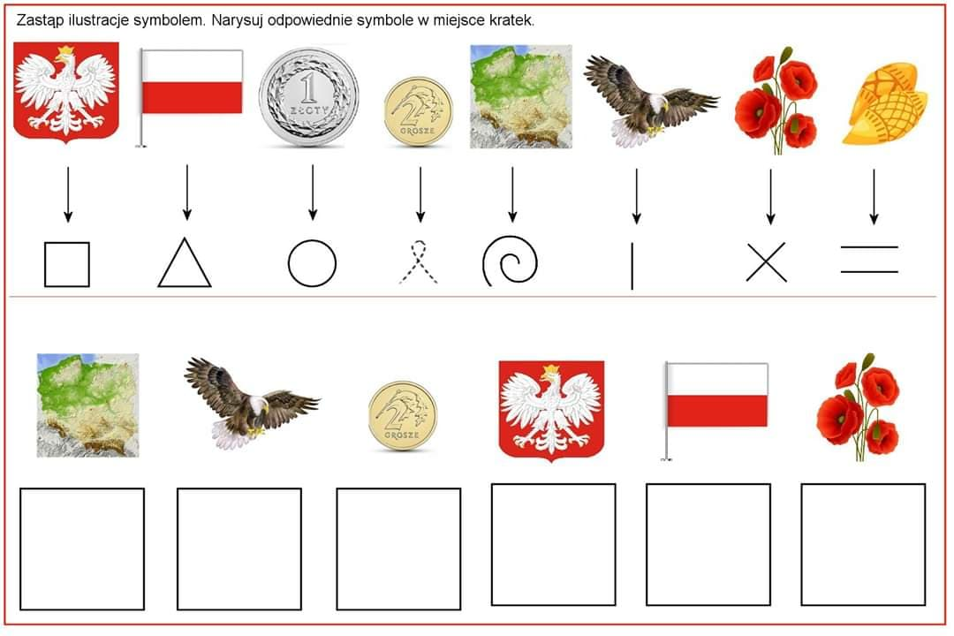

Fioletowa książka strona 32 i 33
Zielona książka strona 80
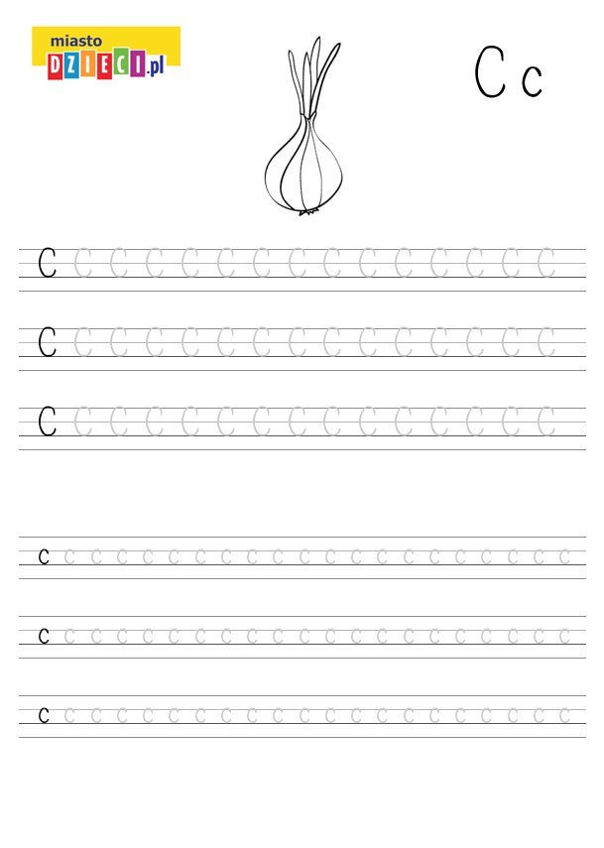

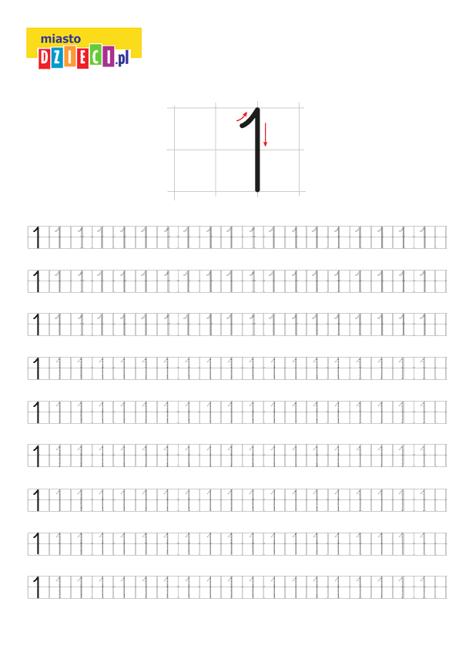

Kochani, powtarzamy wszystkie poznane litery i cyfry. Dziś kolejna literka: C oraz cyfra 1. Ćwiczcie pisownię liter i cyfr jak najwięcej.

Pozdrawiam Serdecznie i życzę miłego dnia
Pani Asia

